• Во время движения группы по льду соблюдайте дистанцию 5-6 метров.
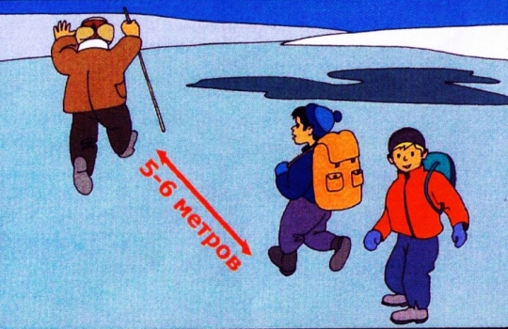

• Не катайтесь на лыжах и не играйте на тонком льду и возле полыньи.
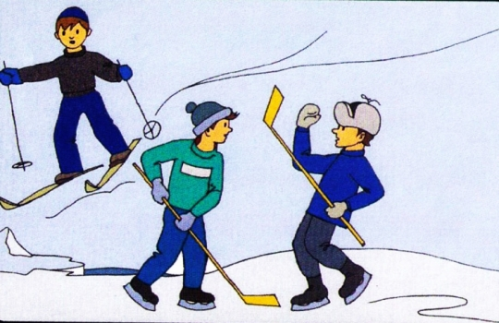

• Не катитесь на санках с горок на лед. Он может треснуть.
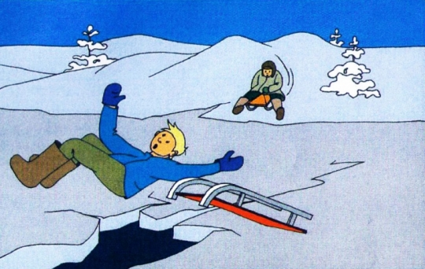

• Внимание! Если под вами затрещал лед и появились трещины, не бегите от опасности. Плавно ложитесь на лед и перекатывайтесь в безопасное место.
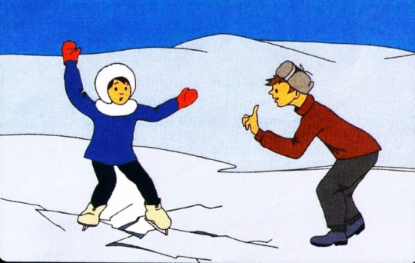

• Помните! Быстрое оказание помощи попавшему в беду возможно только в зоне разрешенного перехода.
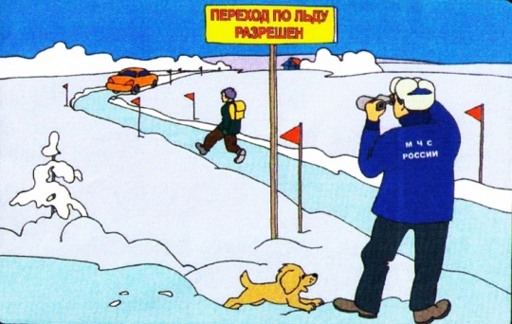

• Выбравшись на берег, снимите и тщательно отожмите одежду. Бегом следуйте к ближайшему населенному пункту. Вызовите спасателей или скорую помощь.
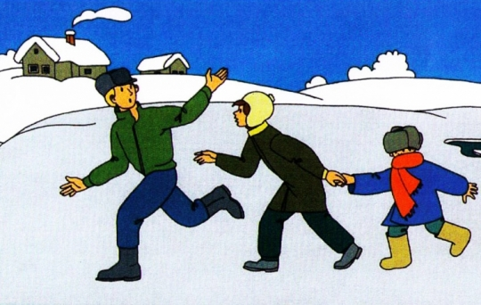

• Не допускайте обморожения и замерзания.
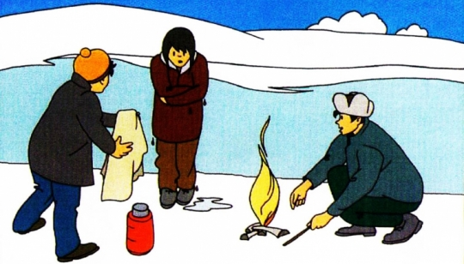

Признаки обморожения:

- побледнение кожи и потеря чувствительности на этом участке.

Совет: осторожно растирайте замерзший участок рукой и идите домой. Снегом не растирать!

Признаки замерзания:

- озноб, вялость, признаки усталости, тяга ко сну.

Совет: позовите на помощь друзей и бегом домой.

